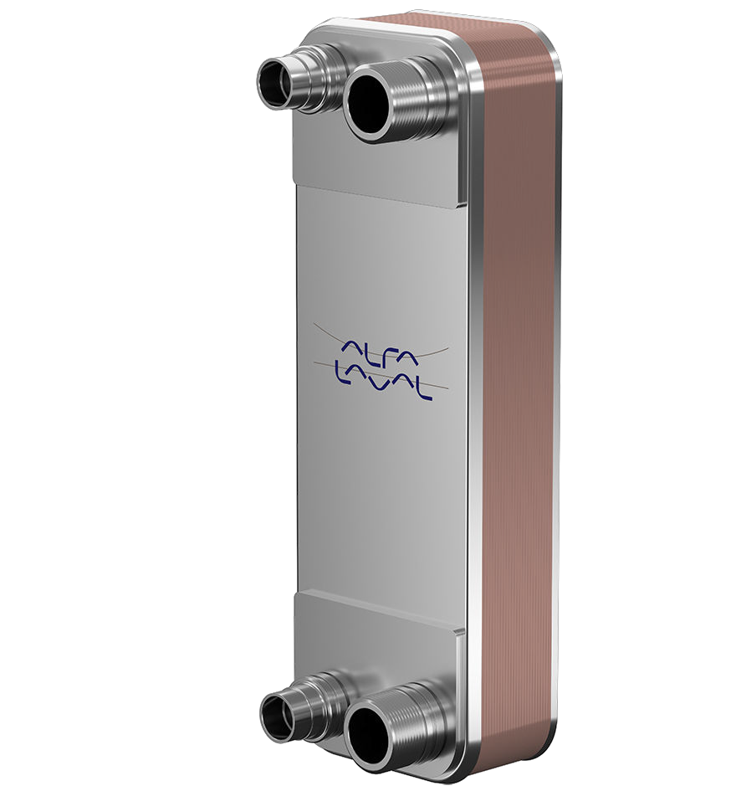

Alfa Laval AXP82
Lutowany płytowy wymiennik ciepła dla ekstremalnie wysokich wymagań ciśnieniowych

Wprowadzenie
Alfa Laval AXP został specjalnie zaprojektowany do pracy w systemach klimatyzacji i urządzeniach chłodzących, w których wymagania ciśnieniowe są ekstremalnie wysokie.

Zastosowania
Ze względu na wydajność pracy w warunkach wysokiego ciśnienia, szczególnie dobrze nadają się do zastosowań związanych z CO₂ takich jak transkrytyczne chłodzenie gazu.

Zalety
- Odporność na ekstremalne wysokie ciśnienia robocze
- Kompaktowość
- Łatwy montaż
- Urządzenie samoczyszczące
- Niskie wymagania związane z serwisem i konserwacją
- Wszystkie jednostki zostały przetestowane pod kątem
szczelności
- Konstrukcja bezuszczelkowa

Konstrukcja
Lutowanie uszczelnia i utrzymuje płyty razem w punktach styku, co zapewnia optymalną efektywność wymiany ciepła oraz odporność na ciśnienie. Zastosowanie zaawansowanych technik projektowych oraz rozbudowany system weryfikacji gwarantują najwyższą wydajność i najdłuższy możliwy okres użytkowania.
Urządzenie może być dostarczone z systemem dystrybucji czynnika chłodniczego w celu zapewnienia optymalnej wydajności parownika.

Przykłady króćców
Gwint zewnętrzny Lutowanie Spawanie

Rysunek wymiarowy
Wymiary w mm (cale)

A
166 (6.54)
85 (3.35)
S4
S1
S3
S2
420 (16.53)
210 (8.27)
410 (16.14)
496 (19.53)

Ciśnienie I temperature projektowa
AXP82 – wykres ciśnienie/temperatura, atest PED

bar (PSI) 159 (2306)
PS
S3 - S4
S1 - S2
147 (2132)
140 (2030)
133 (1929)

102 (1479)
94 (1363)
90 (1305)
85 (1233)

 |  |  | TS
-196 | 90 100 | 150 | 225 ˚C
(-321) | (194) (212) | (302) | (437) (˚F)

Przeznaczony do pracy w całkowitej próżni.

Płytowe lutowane wymienniki ciepła Alfa Laval posiadają wiele atestów zbiornika ciśnieniowego. W celu uzyskania dodatkowych informacji, prosimy o kontakt z przedstawicielem firmy Alfa Laval.
Uwaga: powyższe wartości mają charakter wyłącznie informacyjny. Dokładne wartości można znaleźć na rysunku wygenerowanym przez konfigurator Alfa Laval lub u lokalnego przedstawiciela firmy Alfa Laval.

Niniejszy dokument i jego zawartość podlegają prawom autorskim i innym prawom własności intelektualnej należącym do Alfa Laval Corporate AB. Żadna część tego dokumentu nie może być kopiowana, reprodukowana ani przekazywana w jakiejkolwiek formie, w jakikolwiek sposób lub w jakimkolwiek celu, bez uprzedniej pisemnej zgody Alfa Laval Corporate AB. Informacje i usługi przedstawione w tym dokumencie stanowią korzyść i usługę dla użytkownika i nie składa się żadnych oświadczeń ani gwarancji co do dokładności lub przydatności tych informacji i usług do jakiegokolwiek celu. Wszelkie prawa zastrzeżone.

200002209-2-PL © Alfa Laval Corporate AB
Kontakt z Alfa Laval:
Aktualne dane kontaktowe Alfa Laval dla wszystkich krajów są zawsze dostępne na naszej stronie internetowej www.alfalaval.pl

